2025 台北燈節趣味創意攝影比賽 簡章
元宵節提燈籠是傳統的民俗活動，在時空及科技的蛻變下，加入許多創新的應用，讓作品的創意與表現越來越特別。「台北燈節趣味創意攝影比賽」希望邀請民眾捕捉節慶歡樂的感覺，記錄下台北燈節多元趣味、創意十足以及賞燈歡樂的年節氣氛，讓美好的那一刻分享給大家共享這佳節時光。

一、 指導單位
- 指導單位：臺北市政府。

二、 主辦單位
- 台北相機街 (台北市北門相機商圈發展協會)。

三、 協辦單位
- 臺北市政府產業發展局、臺北市商業處、臺北市政府觀光傳播局。
- 臺北市商圈產業聯合會、臺北市攝影器材商業同業公會、臺灣省城隍廟、龍山寺地下街、台北地下街協會、西門徒步區街區發展促進會、台北市沅陵商店街促進會、台北市新中華路影音電器街促進會、台北市重南書街促進會、臺北市中正區榮町商圈暨城內社區發展協會、臺北市中正社區大學、大安社區大學、台灣索尼（Sony）、台灣佳能資訊（Canon）、正成集團、元佑實業（OM SYSTEM）、立福公司、英連實業、國祥貿易（Nikon）、采奇雅管理顧問、申時七茶、桃品國際、恆源眼鏡、光華巴士、行智有限公司、1766網路廣播電台、三嘻行動哇 Yipee!

四、 攝影主題及拍攝時間
- 台北燈節期間現場之創意燈景、建築、街景、美食、人文互動等特色，表現燈節歡樂氣氛，留下燈節美麗動人的一刻。
- 臺灣省城隍廟燈景及街景拍攝，在燈節期間的景色做出特寫攝影，把傳統跟數位影像做結合。

(攝影主題包含以上二項其中之一，即可參賽)

五、拍攝時間
- 2025/1/24(五) 至2025/2/16(日) 2025台北燈節期間（依活動官方公告為準）。

六、 收件日期
- 2025/2/2(日) 至 2025/2/21(五) ，以官方台北相機街 Line @上傳或郵寄郵戳日期時間為憑。

七、作品及參加資格
- 必須為參賽者本人拍攝。
- 獲獎作品之著作財產權完全充分授權予主辦單位。
- 主辦單位有權依著作權法行使重製及無限次公開發表、展示、發行、製作個人化郵票、大型 輸出圖、印製專輯、提供協辦單位使用及不限於前項之其他相關衍生權利，均不另給酬。
- 參加者資料，如輸入錯誤、資料不正確、照片不合乎作品格式或無法連絡得獎，視同放棄比賽得獎機會。
- 參加者資格僅限領有台灣地區之身分證件者。
- 無限制參賽者報名作品數，但每人限獲獎一次，不得重覆。

八、 作品格式：
- 作品使用任何拍攝照片之器材(數位相機、傳統相機、手機等)皆可，數位器材 達 800 萬畫素以上，底片掃描 800 萬畫素以上數位檔。
- 不拘彩色或黑白照片，請勿框裱，輸出尺寸為 6×8 吋。若拍攝尺寸不符 比例，請以短邊的長度為縮放基準，作品留白或裁切由參賽者自行決定，不影響參賽資格及評選結果。惟參賽作品得獎後，需提供單張照片 規格至少 800 萬畫素以上之電子檔(JPG 或 TIFF)。
- 修圖與後製無限制，可盡力發揮創意，創作作品，成果以畫面表現自然為主。

九、 繳交方式：
- 網路上傳：
  - 先加入台北相機街 Line @

  - 活動期間，輸入「參加攝影比賽」，然後依 Line 系統回應，輸入正確參加者資料及上傳作品後即可。
- 郵寄或親自交件：
  - 參加作品，請用厚紙板保護，不得捲起置於筒內寄送。
  - 作品請勿框裱，輸出尺寸為 6×8 吋，若拍攝尺寸不符 比例，請以短邊的長度為縮放基準，作品留白或裁切由參賽者自行決定
  - 每件均須詳實填寫報名表內容(格式如附件下載)，並浮貼於相片 背面，並請寄至收件地址或親送至收件處。
  - 郵寄收件地址：10044 臺北市中正區開封街一段71號2樓「驊陽照相器材有限公司」 請以掛號交寄，作品請包裝完整。
  - 親自交件地址：
    - 林屋：臺北市中正區開封街一段71號
    - 喬翊：臺北市中正區博愛路3號
    - 新博：臺北市中正區漢口街一段104號
    - 長勵：臺北市中正區博愛路 16 號
    - 宇利：臺北市中正區漢口街一段 71 號
    - 永勝：臺北市中正區博愛路 20 號
    - 萬佳：臺北市中正區漢口街一段85號之3

十、 獎項
以下為獎品示意圖，實際外觀內容及內容物，以得獎提供時為準。
- 台北燈節獎項：
SONY獎 |  | 名額 | 平均市價(NTD/單)
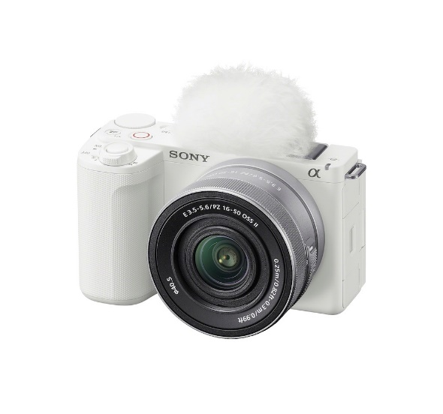 | Sony ZV-E10M2K/W 數位相機  (列為捷運燈箱展出作品) | 1 | $30,980元
Canon台灣佳能獎 |  | 名額 | 平均市價(NTD/單)
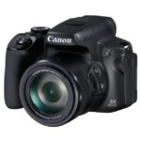  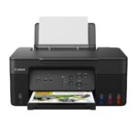 | Canon 攝影列印套組  (Canon PowerShot SX70 相機+ Canon PIXMA G3730 原廠大供墨複合機 + 4X6相片紙 100 張)  (列為捷運燈箱展出作品) | 1 | $21,880元
正成獎 |  | 名額 | 平均市價(NTD/單)
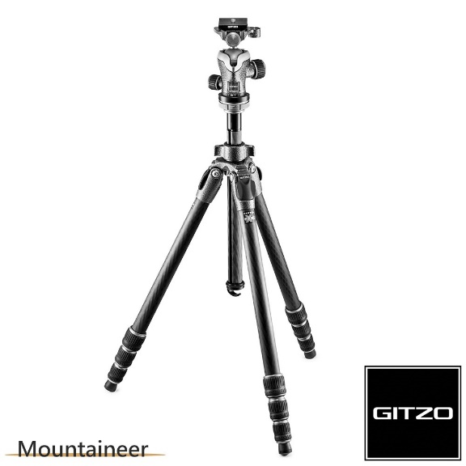 | Mountaineer 碳纖維三腳架雲台套組1號4節 登山家系列 GK1542-82QD  (列為捷運燈箱展出作品) | 1 | $19,990元
OM SYSTEM獎 |  | 名額 | 平均市價(NTD/單)
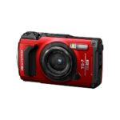 | OM SYSTEM Tough TG-7相機  (列為捷運燈箱展出作品) | 1 | $17,490元
立福獎 |  | 名額 | 平均市價(NTD/單)
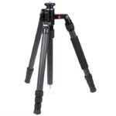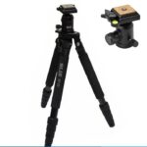 | SIRUI 及 SLIK 三腳架套組  (SIRUI S-2204N 思銳平板碳纖維三腳架 + SLIK SF-25平板系列三腳架(附SBH-300DQ雲台))(列為捷運燈箱展出作品) | 1 | $14,290元
英連獎 |  | 名額 | 平均市價(NTD/單)
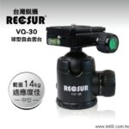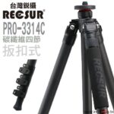 | RECSUR 三腳架套組  (RECSUR PRO-3314C 台腳10號(扳扣式) + RECSUR VQ-30球形雲台)(列為捷運燈箱展出作品) | 1 | $10,590元
台北相機街獎 |  | 名額 | 平均市價(NTD/單)
 | 現金購物券一萬元  (列為捷運燈箱展出作品) | 1 | $10,000元
佳作獎： |  | 名額 | 平均市價(NTD/單)
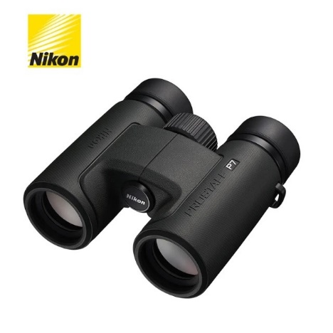 | Nikon Prostaff P7 10X30 雙筒望遠鏡  (提供者：國祥貿易) | 1 | $8,018元
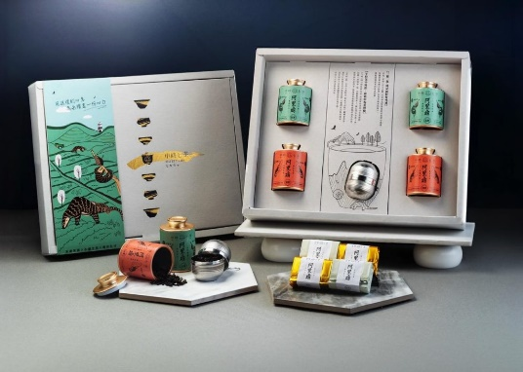 | 《穿穿不息》北海小冠茶茗茶禮盒X2  (提供者：申時七茶) | 1 | $2,360元
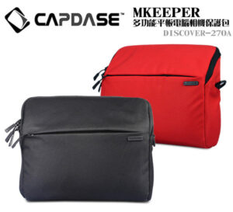 | CAPDASE MKeeper 多功能平板電腦相機保護包DISCOVER-270A 一個(顏色隨機不可選)  (提供者：桃子良品) | 2 | $2,080元
暫無圖 | 運動潮牌眼鏡  (提供者：恆源眼鏡) | 1 | $2,000元
- 臺灣省城隍廟特別獎：(本獎項限定參賽照片須內含臺灣省城隍廟元素景觀在內)
臺灣省城隍廟獎 |  | 名額 | 平均市價(NTD/單)
 | 購物金1萬5千元  (列為捷運燈箱展出作品) | 1 | $15,000元
- 本次得獎者，有機會在台北捷運站內燈箱展出得獎作品。
- 本次評審由主辦單位負責組成評審團，參賽者對評審結果不得有任何異議。

十一、 得獎公佈：
- 除通知得獎人外，將於比賽結束評審完成後，公佈得獎名單於台北相機街官方網站、FB 粉絲頁及Line@。
- 入圍作品須依照通知期限內，繳交調整前原始檔(RAW 或 JPG)與調整後作品 檔(TIFF 或 JPG 檔案)。作品檔若為多張原始檔合成，請繳交所有原始檔。

十二、 著作權授權
- 參賽者參賽即同意獲獎作品之著作財產權需完全充分授權予主辦單位。主辦單位有權依著作權法行使重製及無限次公開發表、展示、發行、製作個人化郵票、大型輸出圖、印製專輯、授權它方使用及不限於前項之其他相關衍生權利，均不另給酬。

十三、 其他事項
- 參加比賽作品一律不退件(包括但不限於規格不符)。
- 參加比賽之作品，須為本人拍攝，且以未經參加其他比賽得獎或未公開 發表之作品(「公開發表」之定義:平面出版、公開展覽、其他攝影比賽得獎之作品。但不包含個人網站例如：部落格、臉書等貼圖、學會團體內部刊物發表鼓勵性無償之作品)，如有違反規定，不予評審，並取消參賽資格;若領獎後經查違反本規定，除取消參加資格外，所發出之獎項予以追回。
- 參加者須依中華民國所得稅法規定，本活動贈品價值若超過1,000元，應列入參加者綜合所得之其他所得類別，參加者須提供身分證正反面影本，以供活動小組向稅捐機構進行年度列單申報作業，參加者不願提供或未如期提供相關資料，視為自動放棄參加本活動之資格。（身分證正反面影本，需清楚顯示並不得遮蓋 姓名,身分證字號,出生年月日以及戶籍地址，以利申報所得）
- 參賽作品若涉及著作權、肖像權、人格權等法律問題，一經發現或經他人檢舉屬實，徵件期間取消該作品之參賽資格。若為得獎作品，則取消得獎資格，並追回已領之獎項，獎項不予遞補。如涉有爭議、違法或致損害其他第三人或主辦單位時，均由參賽者負一切法律與賠償責任，與主辦單位無關。如有以上相關爭議，主辦單位有權不經參賽者同意，先行撤除該作品的相關對外文宣、展出及露出，且參賽者須自負舉證及相關事務處理之義務，並對主辦單位最後之判定不得有異議。
- 獎項詳細內容與規格皆以實物為準，得獎人不得要求獎項更換或轉讓，如遇產品缺貨或其他不可抗力之事由，主辦單位得保留更換等值定價獎品之權利，不另行告知。
- 本活動僅限於設籍於台灣、金門、澎湖、馬祖地區者參加，連絡方式以中獎人所填資料之為準，如資料不正確或多次連絡不到，主辦單位不負責無法連絡之責任。
- 參加者如有違反、或有任何以詐騙方式或其他足以破壞本活動之不法行徑，或經主辦單位查獲以任何方式，導致系統異常者，一律視為無效資料，取消資格。
- 為求活動之公平及公正，參加者若以惡意之電腦程式或其他明顯違反活動公平性之方式，意圖混淆或影響活動結果者，一經主辦單位察覺得立即取消參賽者之參賽與得獎資格，並得追回獎品及活動執行單位將保留法律追訴權力。
- 本活動有任何因電腦、網路、技術或其他不可歸責於主辦單位之事由，而使參與本活動者所登錄之資料有所遺失、錯誤、無法辨識或毀損所導致資料無效之情況，主辦單位不負任何法律責任，參加者與得獎者亦不得異議。
- 參加者必須依照本活動網頁上的指示，完成指定動作並填寫基本資料者，方有參加資格。
- 參加攝影比賽者，視同遵守暨同意本活動辦法之各項規定。
- 其他未訂事項，主辦單位得隨時修正補充解釋之，恕不另行通知。

十四、 相關問題洽詢，請加入台北相機街 Line@ 或粉絲頁詢問。

